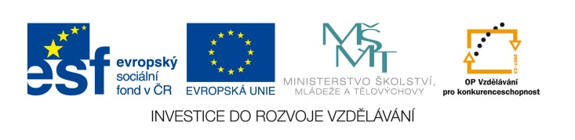

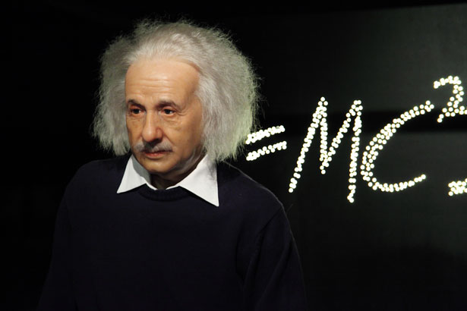
EU IV-2, M9-7, Helena Lochmanová

Název: 7. Slovní úloha se zlomky.
Cíl: Slovní úloha.
Čas: 5 - 8 minut.
Pomůcky: Psací pomůcky.

Popis aktivity: Žáci řeší příklad dle zadání.

V soutěži na návrh plakátu jsou vypsány 3 ceny o celkové částce 11 400 Kč. Druhá cena tvoří dvě třetiny první ceny a třetí tvoří dvě třetiny druhé ceny. Urči jednotlivé ceny. (Řešení: 1.cena 5.400,--,2.cena 3.600,-- a 3.cena 2.400,--).

Zápis:
Výpočet:
Odpověď:

